Расписание учебной деятельности 7В класса. Классный руководитель: Дыгай О.Н._
Дата | № урока | Предмет | Тема урока | Контроль | E-mail
12.05 |  | Русск. язык | Повторение изученного: фонетика и орфоэпия | Упр.555,551  (д.з.25мин) | play15@yandex.ru
12.05 |  | География | Итоговый урок по разделу «Океаны, материки и страны мира» | Рисунок метеостанции или научной станции на полюсах Земли Д/З 15 мин  Фото выполненного задания в WhatsApp 8 9043404843или эл.почту | Gritsenko1969@bk.ru WhatsApp 8 9043404843или
12.05 |  | Алгебра | Решение задач по теме «Многочлены. Алгебраические дроби» | Повторить формулы «разность квадратов» и «квадрат разности».  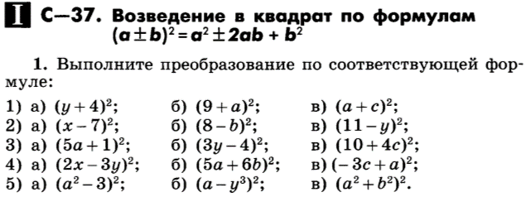  Решить из каждого задания (пункты б). фото решений прислать на электронную почту до 14.05 до 16:00(д.з.20мин) | kim.jul@mail.ru  WhatsApp +79604610516
12.05 |  | Ин.яз | Обобщающее повторение. | Учебник стр.190-192 списать в словарь  (Задание выполнить и прислать фото выполнения 13.05. до 12.00 на e.mail)  (д.з.20мин) | kirilovawalentina@yandex.ru
12.05 |  | Ин.яз | Жизнь в городе и за городом | повторить слова модуль 10  стр.104 упр.1,5  (Задание выполнить и прислать фото выполнения 13.05. до 12.00 на e.mail)  (д.з.20мин) | oksana.dygai@yandex.ru
12.05 |  | Геометрия | Повторение. Сумма углов треугольников | Решить задачи по готовым чертежам  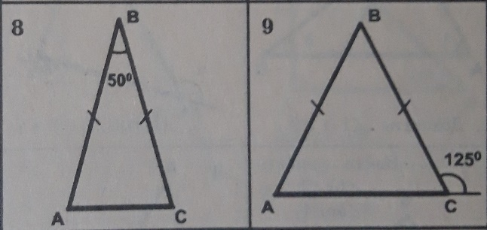  Решение прислать на электронную почту до 14.05 до 16:00(д.з.20мин) | kim.jul@mail.ru  WhatsApp +79604610516
12.05 |  | Музыка | https://artsandculture.google.com/partner/the-state-tretyakov-gallery | Посетить онлайн выставку Третьяковской Галереи. | e.fedchenko2012@yandex.ru WhatsApp89518255025
13.05 |  | Ин.язык | Обобщающее повторение. Степени сравнения прилагательных. | Учебник стр.192-193 списать в словарь  (Задание выполнить и прислать фото выполнения 14.05. до 12.00 на e.mail)  (д.з.20мин) | kirilovawalentina@yandex.ru
13.05 |  | Ин.язык | Тест по теме: «В здоровом теле – здоровый дух» | Рабочая тетрадь стр. 63 упр.4  стр. 64 упр.6  (Задание выполнить и прислать фото выполнения 14.05. до 12.00 на e.mail)  В тетрадях обязательно писать дату.(д.з.20мин) | oksana.dygai@yandex.ru
13.05 |  | История | П.25 Русские путешественники и первопроходцы XVII в. | 1. Прочитать и ответить устно на вопросы параграфа  2.Составить таблицу освоения первопроходцами русских земель  Задания выполнить и прислать на эл. почту 19.05. до 15.00) 20-25 минут | bobrikova.tania2013@yandex.ru  WhatsApp 89081741159
  дата | первопроходец | Что исследовал
13.05 |  | Технол(дев) | Творческий проект «Вышивка крестом» | Вышивка крестом по схеме  (фото прислать до 15.05 до 15.00) WhatsApp 89198881711 д/з - 2 часа в неделю | oxi150879@yandex.ru WhatsApp 89198881711
13.05 |  | Технол (мал) | Творческий проект | Разработка и выполнение творческого проекта.(сделать предмет из дерева) Работу выполнить до 13.05 | fila-ts@mail.ru
13.05 |  | Технол(дев) | Творческий проект «Вышивка крестом» | Вышивка крестом по схеме  (фото прислать до 17.05 до 15.00) WhatsApp 89198881711 д/з - 2 часа в неделю | oxi150879@yandex.ru WhatsApp 89198881711
13.05 |  | Технол (мал) | Творческий проект | Разработка и выполнение творческого проекта. Работу выполнить до 15.05 | fila-ts@mail.ru
13.05 |  | Физика | Превращение одного вида механической энергии в другой | Пар. 68. Задачник Лукашик №824. Упр.32 (зад.№1) стр. 193  Задание прислать до 14.05 до 15.00. 8-919-888-17-11 (30 минут) | Oxi150879@yandex.ru  8-919-888-17-11
13.05 |  | Физ-ра | Развитие скоростных способностей. Спринтерский бег Стартовый разгон.  Учебник,параграф 6, стр.81-82 | Выполнить комплекс упражнений для укрепления мышц стопы.  Учебник стр.18  Д/З -10 мин | nataliavasilevna68@gmail.com
14.05 |  | Русск.язык | Повторение изученного: морфемика и словообразование | Упр.559,563 (д.з.20мин) | play15@yandex.ru
14.05 |  | Литература | Песни на стихи русских поэтов 20 века | С.231-237 чтение, прослушать песни на эти стихи.  с 237 вопр.1,2 письменно(д.з.20мин) | play15@yandex.ru
14.05 |  | Алгебра | Решение задач по теме «Многочлены. Алгебраические дроби» | Применение формул «квадрат разности» и «разность квадратов»  Решить из каждого задания пункты в) и г). фото решений прислать на электронную почту до 15.05. до 16:00(д.з.20мин) | kim.jul@mail.ru  WhatsApp +79604610516
14.05 |  | Геометрия | Повторение. Свойства прямоугольного треугольника. | Решить задачи по готовым чертежам по теме «Прямоугольный треугольник»  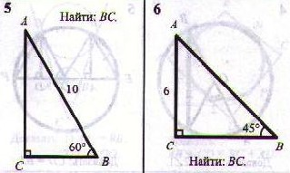  Решение прислать до 19.05 до 16:00 на электронную почту.(д.з.20мин) | kim.jul@mail.ru  +79604610516
14.05 |  | ИЗО | Автопортрет на каждый день. | Учебник стр.169-173, прислать фото выполненного задания. (д.з.40 мин) | WhatsApp 8 928 602 30 10
14.05 |  | Родн.яз | Русская этикетная речевая манера общения | Записать предложения, используя этикетные слова в следующих ситуациях:  Приветствие, прощание, благодарность  просьбы-приглашение, вежливый отказ  комплимент  (д.з.25мин) | play15@yandex.ru
15.05 |  | География | История изменения природы Земли человеком. | П.58 читать, изучить карту «Центры происхождения культурных растений»(д.з.25мин) | Gritsenko1969@bk.ru WhatsApp8 9043404843
15.05 |  | Алгебра | Решение задач по теме «Многочлены. Алгебраические дроби» | Решить из каждого задания пункт в) или а)  Решение прислать на электронную почту 16.05 до 16:00(д.з.20мин) | kim.jul@mail.ru  WhatsApp +79604610516
15.05 |  | История | П. 26 Культура народов России в XVII в. | 1. Прочитать параграф 26  2. Выписать особенности развития русской культуры в 17 веке  (Задания выполнить и прислать на эл. почту 21.05. до 15.00)  15-20 минут | bobrikova.tania2013@yandex.ru  WhatsApp 89081741159
15.05 |  | Физ-ра | Сгибание и разгибание рук в упоре лежа. Техника выполнения.https://resh.edu.ru/subject/lesson/5584/main/95737/ | Проверьте свою силу (Учебник стр.229, таблица 30)  Д/З -10 мин | nataliavasilevna68@gmail.com
15.05 |  | Обществ-е | П. 16.Охранять природу – значит охранять жизнь. | 1. Прочитать п.16, ответить на вопросы «Проверим себя» № 1 и 4 письменно, остальные устно  (Задания выполнить и прислать на эл. почту 21.05. до 15.00)  20-25 минут | bobrikova.tania2013@yandex.ru  WhatsApp 89081741159
15.05 |  | Физика | Превращение одного вида механической энергии в другой | Пар. 68. Упр. 33 (зад.№1, №2) стр.195. Задание прислать до 16.05 до 15.00 8-919-888-17-11 (30 минут) | Oxi150879@yandex.ru
15.05 |  | Русск.язык | Повторение изученного: морфемика и словообразование | Упр.566,571(д.з.20мин) | play15@yandex.ru

